|  |  |  |  |  |
| --- | --- | --- | --- | --- |
| 修改日期 | 版本 | 修改原因 | 修改人姓名 | 立案單號 |
| 2014/11/17 | 1 | 補spec | 龎伯珊 | 無 |
| 2018/05/08 | 2 | 雙A鎖檔程式調整 | 張凱鈞 | 180118001007 |

**一、程式功能概述**

|  |  |
| --- | --- |
| 程式功能 | DTAAB002修正 |
| 程式名稱 | AAZ5_0300 |
| 作業方式 | ONLINE |
| 概要說明 | DTAAB002人工修正。 |
| 需求單位 | 壽險資訊二科 |
| 作業單位 | 壽險資訊二科 |
| 作業平台 | ■一般  □平板電腦  □手機 |
| 使用對象 | ■員工(UCBean)  □客戶(CustomerBean) |
| 個資遮蔽方式 | ■無 □遮蔽 □securitylog |
| 分頁處理方式 | ■無 □真分頁 □假分頁，分頁每頁___筆【Default　20】 |

**二、程式流程圖**



**三、相關檔案**

|  |  |  |  |  |  |  |
| --- | --- | --- | --- | --- | --- | --- |
| **項次** | **中文說明** | **檔案名稱** | **查詢** | **新增** | **修改** | **刪除** |
|  | 案件各保單金額分配檔 | DTAAB002 | ■ | □ | ■ | ■ |
|  | 案件各保單金額分配檔LOG | DTAABL02 | □ | ■ | □ | □ |

**四、相關模組**

|  |  |  |
| --- | --- | --- |
| **項次** | **中文說明** | **程式名稱** |
|  |  |  |

**五、畫面**

畫面USAAZ50300_圖1a

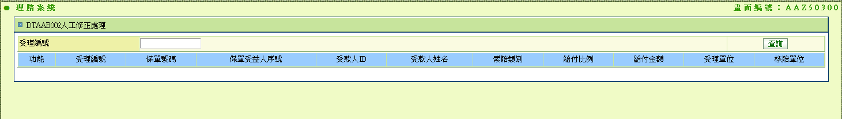

畫面USAAZ50300_圖2a

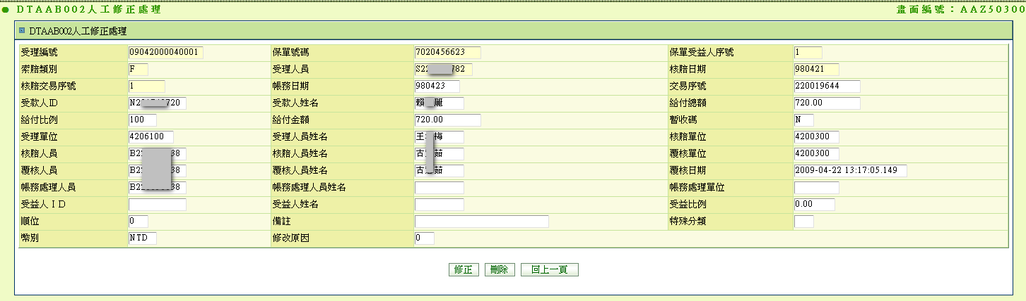

**六、程式內容**

1. **初始畫面**
   1. 如USAAZ50300_圖1a
   2. 欄位資料：
      1. 預設給空白
2. **查詢** 
   1. 檢核
      1. 必須選擇其中一個查詢種類。
      2. 受理編號則必須輸入受理編號
   2. 進行查詢：
      1. 讀取理賠紀錄檔DTAAB002，BY選擇的查詢種類的值
      2. 資料排序：依照 受理編號、保單號碼、索賠類別
      3. 若有異常時，顯示錯誤訊息
   3. 畫面訊息列顯示：
      1. 有異常時，顯示異常訊息。
      2. 查無資料時，顯示「查無資料」
      3. 正常作業完成時，顯示「查詢完成」，將資料逐筆顯示於畫面
3. **刪除** 
   1. 檢核
      1. 鍵值不可為空白，否則顯示異常訊息「鍵值存在空白」
   2. 進行查詢：
      1. 依照選取的受理編號、保單號碼、保單受益人序號、索賠類別、受理人員、核賠日期、核賠交易序號，取出該筆DTAAB002的值。
   3. 進行刪除處理：
      1. 將取出的DTAAB002的值寫入DTAB0L02，另外額外設定:
         1. dtaabl02Bo.setLOG_CASE_NO("99999999999999");
         2. dtaabl02Bo.setLOG_CHG_DT(DATE.getDBTimeStamp());
         3. dtaabl02Bo.setLOG_CHG_ID(UserID);
         4. dtaabl02Bo.setLOG_CHG_NAME(UserName);
         5. dtaabl02Bo.setLOG_CHG_TYPE("D");
         6. dtaabl02Bo.setLOG_SER_NO("1");
         7. dtaabl02Bo.setLOG_TRN_KIND("AA9999");
      2. 刪除原先該筆的DTAB0002的資料
   4. 重新針對查詢值進行查詢。
   5. 畫面訊息列顯示：
      1. 有異常時，顯示異常訊息。
      2. 正常作業完成時，顯示「刪除完成」
4. USAAZ50300_圖1a**修正** 
   1. 檢核
      1. 修改後的資料鍵值不可為空白，否則顯示異常訊息「鍵值存在空白」
   2. 進行查詢：
      1. 依照受理編號查詢DTAAB002，顯示資料如USAAZ50300_圖2a
   3. 畫面訊息列顯示：
      1. 有異常時，顯示異常訊息。
      2. 正常作業完成時，顯示「」
5. USAAZ50300_圖2a**修正** 
   1. 檢核
      1. 修改後的資料鍵值不可為空白，否則顯示異常訊息「鍵值存在空白」
   2. 進行查詢：
      1. 依照選取的受理編號、保單號碼、保單受益人序號、索賠類別、受理人員、核賠日期、核賠交易序號，取出該筆DTAAB002的值。
   3. 進行更新處理：
      1. $系統現在時間 = 系統現在時間
      2. 將取出的DTAAB002的值寫入DTAB0L02，另外額外設定:
         1. dtaabl02Bo.setLOG_CASE_NO("99999999999999");
         2. dtaabl02Bo.setLOG_CHG_DT($系統現在時間);
         3. dtaabl02Bo.setLOG_CHG_ID(UserID);
         4. dtaabl02Bo.setLOG_CHG_NAME(UserName);
         5. dtaabl02Bo.setLOG_CHG_TYPE("B");
         6. dtaabl02Bo.setLOG_SER_NO("1");
         7. dtaabl02Bo.setLOG_TRN_KIND("AA9999");
      3. 將修改後的値的值寫入DTAB0L02，另外額外設定:
         1. dtaabl02Bo.setLOG_CASE_NO("99999999999999");
         2. dtaabl02Bo.setLOG_CHG_DT($系統現在時間);
         3. dtaabl02Bo.setLOG_CHG_ID(UserID);
         4. dtaabl02Bo.setLOG_CHG_NAME(UserName);
         5. dtaabl02Bo.setLOG_CHG_TYPE("A");
         6. dtaabl02Bo.setLOG_SER_NO("1");
         7. dtaabl02Bo.setLOG_TRN_KIND("AA9999");
      4. 將修改後的質更新原先該筆的DTAB0002的資料
   4. 畫面訊息列顯示：
      1. 有異常時，顯示異常訊息。
      2. 正常作業完成時，顯示「」